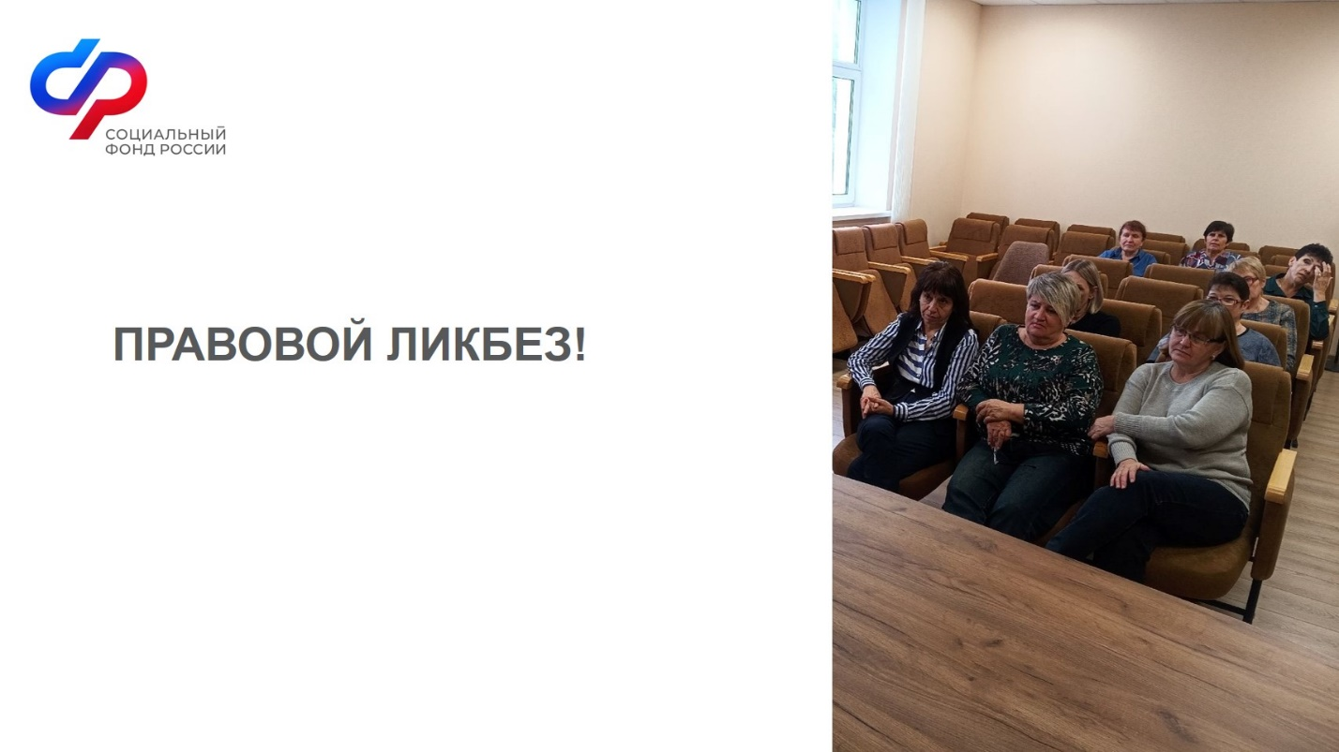

В ЦОСП на базе клиентской службы в Красногвардейском районе прошел правовой.
В Центре общения старшего поколения Красногвардейского района ОСФР по Белгородской области на базе Клиентской службы для представителей «серебряного возраста» 16.10.2025 прошел правовой ликбез на тему «Изменения по пенсионным и социальным вопросам в 2026 году». Руководитель клиентской службы рассказала об изменениях, которые запланированы в следующем году по пенсиям, социальным выплатам, пособиям на детей, ежемесячным денежным выплатам.

Посетителей Центра интересовали вопросы по срокам индексации пенсий, размере материнского капитала, о расчете возврата подоходного налога, семьям с 2 детьми и другие. Беседа, прошла в формате живого диалога, интересно и познавательно. Участники мероприятия получили исчерпывающие ответы на все интересующие их вопросы.

